JUDUL BAHASA INDONESIA BERISI MAKSIMAL 14 KATA (Book Antiqua, 14 PT, TEBAL, KAPITAL)
JUDUL BAHASA INGGRIS BERISI MAKSIMAL 14 KATA (TIMES NEW ROMAN, 12 PT, TEBAL, MIRING, KAPITAL)
Anhar Munandar (Book Antuqua, 12 pt, tebal)
STAI Pelabuhanratu (Book Antuqua, 10 pt, miring)
email: anhar.munandar@staip.ac.id (Book Antuqua, 10 pt)

Abstrak (Book Antuqua, 12 pt, tebal)
Penulisan Abstrak dalam Bahasa Indonesia menggunakan Times New Roman 12 pt, terdiri atas 150-200 kata yang ditulis dalam satu alinea, berisi intisari naskah yang memuat latar belakang, tujuan penelitian, metode singkat, hasil, kesimpulan, dan implikasi hasil penelitian. (Book Antuqua, 12 pt)
Kata kunci: Madrasah; Pengembangan karakter; Respon; Sekolah lima hari (Book Antuqua, 12 pt, Kata kunci sebanyak 3-5 kata atau frase disusun alfabetis dan dipisahkan menggunakan tanda titik kota (;))
Abstract (Times New Roman, 12 pt, tebal, miring)
Penulisan Abstrak dalam Bahasa Inggris menggunakan Times New Roman 12 pt, terdiri atas 150-200 kata yang ditulis dalam satu alinea, berisi intisari naskah yang memuat latar belakang, tujuan penelitian, metode singkat, hasil, kesimpulan, dan implikasi hasil penelitian. (Book Antuqua, 12 pt, miring)
Keywords: Madrasah; Character Building; Response; Five-day School (Book Antuqua, 12 pt, Kata kunci sebanyak 3-5 kata atau frase disusun alfabetis dan dipisahkan menggunakan tanda titik kota (;)))

Submitted : 01-02-2021 | Accepted : 01-05-2021 | Published : 26-06-2021

PENDAHULUAN (BOOK ANTUQUA, 12 PT, TEBAL, KAPITAL)
Tulisan dapat ditulis dalam Arabic, Bahasa, atau English, dengan jumlah kata antara 5000 sampai 9000 menggunakan 1 spasi. Pendahuluan harus mencakup latar belakang masalah dalam penelitian yang jelas dan singkat untuk menjelaskan kenapa masalah tersebut perlu dipecahkan/dijelaskan melalui penelitian. Dalam penulisan artikel ini diwajibkan menggunakan kutipan yang terbaru (10 terakhir). Tujuan penelitian perlu diungkapkan pada bagian akhir pendahuluan. (Book Antuqua, 12 pt)

METODOLOGI (BOOK ANTUQUA, 12 PT, TEBAL, KAPITAL)
Metode harus ditulis secara jelas dan rinci serta mengacu pada referensi dengan bodytext (Author, Tahun). (Book Antuqua, 12 pt)

HASIL DAN PEMBAHASAN (BOOK ANTUQUA, 12 PT, TEBAL, KAPITAL)
Hasil penelitian disajikan secara jelas dan informatif (bentuk tabel atau gambar). Hasil dapat disajikan dalam bentuk tabel, grafik atau gambar dan dijelaskan dalam bentuk kalimat untuk membaca hasil. Bagian Hasil tanpa ada acuan referensi. Tabel dibuat dengan format tanpa garis vertikal (seperti contoh). Setiap tabel dan gambar harus dirujuk dalam teks. Kata ”Gambar” dan ”Tabel” pada keterangan gambar dan tabel ditulis menggunakan huruf Times New Roman 12 pt, rata kiri-kanan, dicetak tebal. Diagram batang disajikan dalam bentuk arsiran. Tabel dan gambar diletakkan di dalam teks pada bagian file terpisah. Tabel diberi keterangan tabel pada bagian atas tabel (rata kiri-kanan). Gambar diberi keterangan di bagian bawah gambar. Keterangan tabel dan gambar diberi nomor secara berurutan. Gambar disajikan secara terbuka tanpa garis bingkai dalam bentuk JPEG dengan kualitas 300 dpi.
Pembahasan menjelaskan apa arti dari hasil yang diperoleh, khususnya mengenai subyek yang ditemui. Pembahasan dibuat dengan menunjukkan apakah hasil relevan dengan harapan atau tidak serta didukung dengan sitasi beberapa hasil penelitian sebelumnya yang relevan dengan topik penelitian. Pembahasan disajikan secara jelas dan informatif (tidak terdapat tabel atau gambar dalam teks). (Book Antuqua, 12 pt)
Tabel dan gambar dengan layout 1 kolom
Tabel 1.
Judul tabel ditulis satu spasi jika lebih dari satu baris, rata kiri-kanan, tanpa menggunakan titik di akhir (Book Antuqua, 12 pt)
Characters | Xxxxxxxx |  | Xxxxxxxxx |  | Xxxxxxxxx
Characters | Xxxxxxx |  | Xxxxxxxx |  | Xxxxxxxx
A
B
C
dst
Keterangan: Xxxxxx

Gambar 1.
Judul gambar ditulis satu spasi jika lebih dari satu baris, rata kiri-kanan, tanpa menggunakan titik di akhir (Book Antuqua, 12 pt) 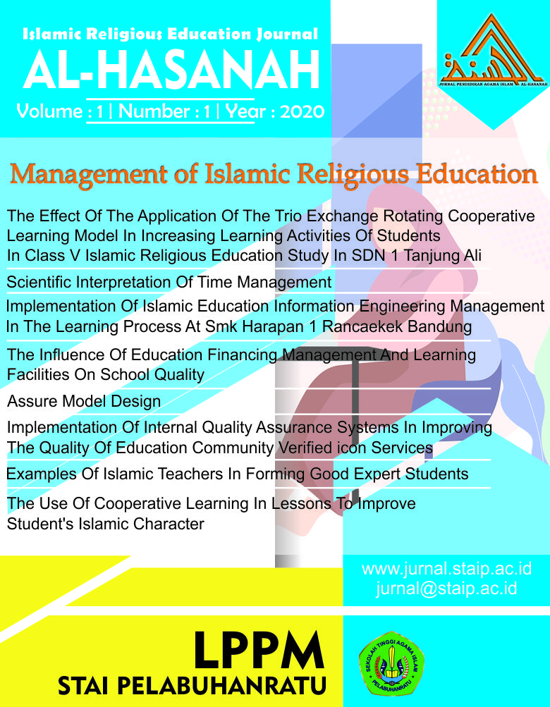
Keterangan : Xxxx
KESIMPULAN (BOOK ANTUQUA, 12 PT, TEBAL, KAPITAL)
Penutup berisi kesimpulan dan saran. Kesimpulan memuat uraian singkat berupa jawaban terhadap permasalahan yang diajukan. Saran/Rekomendasi (bila ada) didasarkan dari hasil penelitian yang didapatkan, ditujukan untuk lembaga terkait atau penelitian selanjutnya. (Book Antuqua, 12 pt). Ditulis dalam bentuk paragraph, bukan pointers atau nomor.
DAFTAR PUSTAKA (BOOK ANTUQUA, 12 PT, TEBAL, KAPITAL)
Sistem kutipan dan rujukan jurnal Edukasi mengikuti gaya Harvard. Untuk kutipan menggunakan body note dengan mencantumkan nama pengarang, dan tahun terbit.
Contoh Daftar Pustaka:
CONTOH JURNAL
Zarkasyi, H. F. (2015) ‘Sistim Pendidikan dan Pengkajian Islam di Pesantren dalam Kontek Dinamika Studi Islam Internasional’, EDUKASI: Jurnal Penelitian Pendidikan Agama dan Keagamaan, 13(3). >>> versi PRINT
Pratama, I. P. (2020). Pengaruh Penerapan Model Pembelajaran Kooperatif Tipe Rotating Trio Exchange Dalam Meningkatkan Aktivitas Belajar Peserta Didik Pada Mata Pelajaran Pendidikan Agama Islam Kelas V Di SDN 1 Tanjung Ali. Jurnal Pendidikan Agama Islam Al-Hasanah, 5(2), 61–70. https://doi.org/10.51729/5214. >>> versi ONLINE pakai DOI
Munandar, Anhar. 2020. “Design Modeling Assure”. Jurnal Pendidikan Agama Islam Al-Hasanah 5 (2):71-78.. Tersedia pada: https://jurnal.staip.ac.id/index.php/hasanah/article/view/17 (Diakses: 30 January 202020). >>> versi ONLINE tidak pakai DOI
Raub, A. dan Heymann, J. (2014) ‘Constitutional rights to education and their relationship to national policy and school enrolment’, International Journal of Educational Development, 39, h. 131–141. doi: 10.1016/j.ijedudev.2014.08.005. >>> Penulis DUA orang
Raub, A., Cassola, A. dan Heymann, J. (2014) ‘Constitutional rights to education and their relationship to national policy and school enrolment’, International Journal of Educational Development, 39, h. 131–141. doi: 10.1016/j.ijedudev.2014.08.005. >>>Penulis TIGA orang
Aminrad, Z. et al. (2013) ‘Relationship between awareness, knowledge and attitudes towards environmental education among secondary school students in Malaysia’, World Applied Sciences Journal, 22(9), h. 1326–1333. doi: 10.5829/idosi.wasj.2013.22.09.275. >>>Penulis LEBIH DARI TIGA orang
** Pola penulisan nama Author/s untuk referensi buku, prosiding, tesis/disertasi, skripsi, majalah, koran, internet untuk satu orang, dua orang, tiga orang, dan lebih dari tiga orang, adalah sama dengan penulisan nama pada Jurnal.
CONTOH BUKU
Arifin, S. (2010) Attitudes to Human RIghts and Freedom of Religion or Belief in Indonesia. Jogjakarta: Kanisius.
CONTOH BUNGA RAMPAI
Harary, H. (2017) ‘The Impact of Blasphemy Laws On Human Rights’, dalam Richard, A. (ed.) Policy Brief on Human Rights. 3rd edn. Quensland: Human Right Watch.
CONTOH UNDANG-UNDANG, PERATURAN, KEBIJAKAN PEMERINTAH:
Indonesia, S. (2003) UU No. 20 tahun 2003, tentang Sistem Pendidikan Nasional. Indonesia.
Kemendikbud (2016) Permendikbud nomor 24 tahun 2016, Lampiran nomor 25 tentang KI/KD Pendidikan Agama Kristen dan Budi Pekerti SD, Jakarta. Indonesia.
CONTOH PROSIDING
Marie Larcara (2012) ‘Using quality to guide disruption’, dalam Blessinger, P. and Wankel, C. (eds) Proceedings of The 2013 International Higher Education Teaching and Learning Association Conference: Exploring Spaces for Learning. New York, USA.: ProctorU, HETL.
Mochammad, Y. (2012) ‘Sinergitas Perguruan Tinggi, UKM, Pemda dan Masyarakat dalam Pemberdayaan Masyarakat’, dalam Dr. Sutiyono et al. (eds) Prosiding Seminar Nasional dalam Rangka Dies Natalis Ke-48 Universitas Negeri Yogyakarta. Yogyakarta: LPPM Universitas Negeri Yogyakarta.
CONTOH TESIS
Mawarni, R. A. D. (2017) Peranan Ekstrakurikuler Rohani Islam (Rohis) Terhadap Penanaman Budi Perkerti Siswa di SMP Negeri 2 Kotabumi Lampung Utara. FKIP, Universitas Lampung.
Penda, A. K. (2017) Peran Mesjid Jogokarian dalam Menyukseskan Program Literasi. Universitas Islam Negeri Sunan Kalijaga.
CONTOH MAJALAH:
Penda, A. (2017) ‘Eksistensi Madrasah antara Tafaqahu Fiddin dan Penguasaan IPTEK.’, Ihklas Beramal, p. 62.
CONTOH KORAN
Penda, A. (2016) ‘Peran KKG / MGMP dalam Meningkatkan Mutu Guru’, Republika, January, p. 4.
CONTOH WEBSITE INTERNET
Cassar, G. (2017) Nature is more valuable than you thought. Here are four reasons, World Economic Forum. Available at: Tersedia pada://www.weforum.org/agenda/2017/06/four-reasons-that-nature-is-more-valuable-than-you-thought/ (Diakses: 31 January 2019).
CONTOH WAWANCARA
Jones, K. (2009) Interview with Kevin Jones for The Times, 7 July, p. 88.
Jones, K. (2009) Interviewed by Hamid, 7 July.

** Untuk lebih mudah, dapat menggunakan aplikasi MENDELEY atau aplikasi lainnya yang sesuai.
** Setelah sebuah artikel diterima untuk dipublikasikan, penulis diharuskan untuk mengisi dan menandatangani formulir rilis hak cipta (tersedia di situs web Jurnal). Formulir yang ditandatangani harus dikirim ke editor via surat atau email.

